СО-150.160.90
Стол лабораторный островной высокий
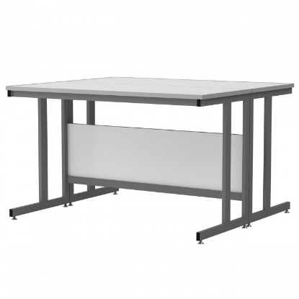

Островной стол позволяет организовать рабочее пространство наиболее оптимальным образом, обеспечив двусторонний доступ к рабочей поверхности стола.
В зависимости от работ, проводимых на островных столах, доступны различные материалы рабочих поверхностей.
Каждый стол оборудован регулируемыми опорами для компенсации неровностей пола.
5 лет честных гарантийных обязательств.

Описание
- Каркас изготовлен из прямоугольного стального профиля 50×25 мм с толщиной стенки 1,5 мм и имеет специальные резьбовые отверстия для возможности установки подвесных тумб в различных вариантах.
- Все металлические поверхности окрашены стойкой эпоксиполиэфирной порошковой краской.
- Для моделей со столешницами из керамогранита, монолитной керамики и нержавеющей стали предусмотрен противопроливочный бортик, изготовленный из зеркальной нержавеющей стали высотой 6 мм. Он располагается по всему периметру столешницы, препятствуя растеканию агрессивных жидкостей за пределы рабочей зоны и скатыванию посуды.

Технические характеристики
Габаритные размеры Д×Г×В, мм | 1500×1600×900
Допустимая распределенная нагрузка на столешницу, кг | 300

Возможные варианты изготовления
Модель | Материал столешницы
СО-150.160.90.КРГ | Керамогранит
СО-150.160.90.КРМ | Монолитная керамика
СО-150.160.90.ПЛС | Декоративный пластик
СО-150.160.90.ПЛС-ЛАБ | Лабораторный пластик
СО-150.160.90.ЛДСП | ЛДСП
СО-150.160.90.НРЖ | Нержавеющая сталь
СО-150.160.90.ПЛП | Полипропилен
СО-150.160.90.ФРД | Лабораторная керамика Fridurit
СО-150.160.90.ДРК | Композитный материал Durcon

